Φύλλο εργασίας: « Μεγαλώνω»

Ένωσε τις εικόνες ανάπτυξης του ανθρώπου με τις αντίστοιχες ονομασίες.

  **ΑΝΤΡΑΣ**

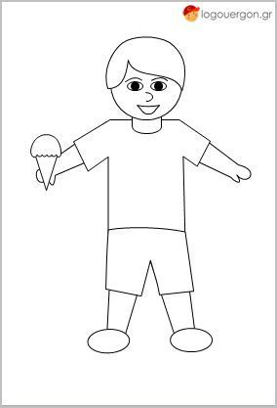  **ΜΩΡΟ**

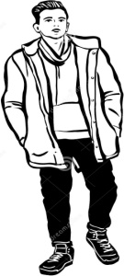  **ΠΑΙΔΙ**

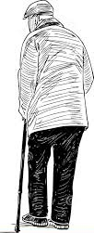  **ΠΑΠΠΟΥΣ**